**В гостях у великого сказочника**

*Семейное виртуальное путешествие*

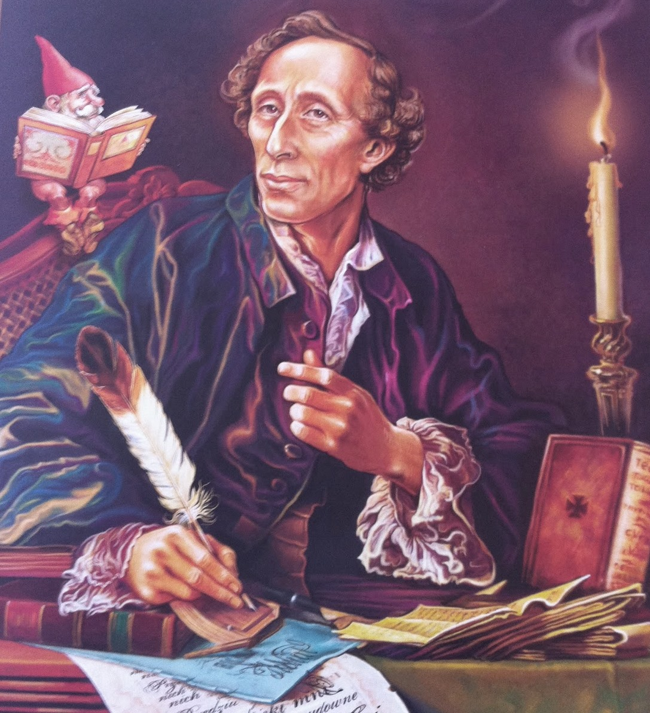

*Составил: библиотекарь 1 категории Победенского отдела Конкина Н.Н.*

**Действующие лица:**

**ведущий 1, ведущий 2, Кай, Андерсен**

**Ведущий 1** В 30-х годах 19 века молодой поэт, драматург, философ, писатель, актер (кем только не считал себя тогда Ганс Христиан Андерсен) выпустил в свет две книги. Одну – серьёзную, глубокую – об Италии. Вторую

– сборник сказок и историй. Один из друзей Андерсена, которому он показал готовя-щиеся к печати экземпляры, сказал: «Первая из этих книг Вас прославит, вторая – сде-лает бессмертным!». Андерсен обладал драгоценной способностью находить жемчуг в любой сточной канаве. Он слышал и понимал, о чем щебечут птицы, квакают лягушки или ворчит старый пень. Он видел крошечных эльфов, что живут в цветах и Оле Лу-койе, который рассказывал ему сказки.

**Ведущий 2** Сегодня мы отправляемся в гости к этому замечательному сказочнику. Мы поплывем с вами на волшебных кораблях, в которые вы сейчас превратите свои столики.

**Ведущий1** Чтобы корабль не сбился с курса, чтобы не случилось аварии, на судне должна быть железная дисциплина, а для этого нужно выбрать капитана, которому должны подчиняться все члены команды. Каждый корабль имеет имя. Это давнее пра-вило мы нарушать не будем. Капитаны находятся в подчинении командующему фло-тилией, которого в сегодняшней игре представляю я, так как именно под моим коман-дованием мы отправляемся в далекий путь – в гости к великому сказочнику Гансу Христиану Андерсену. Первое условие: во время путешествия ни в коем случае нельзя вскакивать с места и выкрикивать свои знания. Корабль может опрокинуться. Чтобы придти к цели, нам придется сделать ряд остановок – ответить на вопросы, поиграть, пофантазировать. Для подготовки ответа на вопросы вам будет даваться время. Отве-чать должен капитан команды или (по его команде) человек, знающий ответ на во-прос. На столиках лежат карточки с номерами. Для ответа на некоторые вопросы бу-дет достаточно поднять одну или несколько карточек. Выкрики с места не засчитыва-ются, а в случае повторения - виновные будут наказываться снятием заработанных баллов с команды.

Итак, готовимся к отплытию. Ваша задача – придумать имя корабля, написать его на стоящей перед вами табличке и выбрать капитана команды. На все это вам дается 3 минуты.

**Ведущий 2** Дорогие родители, бабушки и дедушки! Не думаете ли вы, что если в детстве любили читать «Снежную королеву», «Русалочку» или «Дюймовочку», то сейчас не сможете вспомнить эти замечательные сказки? Попробуйте! Садитесь сей-час рядом с вашими маленькими родственниками на их корабли и помогайте им в трудные моменты плавания.

**Ведущий1** В наше путешествие мы возьмем одного из сказочных героев Андерсе-на. Первый, узнавший его имя, получает 2 балла для своей команды.

Кай Жили мы в маленьком городе Дании весело, дружно и счастливо, хоть и небогато, под самой крышей очень высокого многоэтажного дома. Однажды, в яркий летний, радостный день, когда на окнах нашей квартирки распустились прекрасные розы, мне в глаз попала… соринка. Это была не просто соринка, а осколок волшебного зеркала злого тролля. С этого момента весь мир стал видеться мне злым и безобразным, мое сердце превратилось в кусок льда, я больше никого не любил. Но все закончилось хорошо, потому что моя названная сестренка по-настоящему любила меня. Дети называют имя Кая Ведущий 2 Отправляемся в путь. Но куда же мы поплывем? На экране – перечень европейских стран. Попробуем выбрать из них ту, в которой жил Ганс Христиан Андерсен. Вам нужно просто поднять карточку с нужным номером. Правильный ответ оценивается в 2 балла. 1. Швеция 2. Германия 3. Норвегия 4. Италия 5. Дания 6. Франция. Ведущий 1 В путь мы возьмем сказки Андерсена, которые вы сейчас увидите на экране. Но среди них спряталась «неродная», сказка, написанная другим автором. Нужно поднять номер «лишней» сказки. Команда, первая выполнившая задание, получает 3 балла. Сказки: 1. Русалочка 2. Снежная королева 3. Гадкий утенок 4. Свинопас 5. Дикие лебеди 6. Золотой гусь 7. Оле Лукойе 8. Принцесса на горошине 9. Красные башмачки 10. Новое платье короля Ведущий 2 Как вы думаете, какой сказкой открывался первый сборник сказок Андерсена? За правильный ответ - 2 балла (Огниво) Ведущий1 Эта сказка будет для нас путеводной звездой на пути к Андерсену. Потому возьмем с собой некоторые вещи из этой сказки. Карточки с их изображениями лежат у вас на столах. Но там есть «лишние» предметы. Команда, справившаяся с заданием первой, получает 3 балла. Рюкзак Золотые монеты Дупло Собака Красные башмачки Тюльпан Муфта Варежки Горошина Пшеничное зернышко Ведущий 2 В путь мы отправимся под музыку (звучит песенка «Ах, мой милый Августин! Все прошло, все»). Вопрос командам: «Из какой сказки Андерсена эта песенка?» Перечень сказок вы видите на экране. Поднимите карточку с нужным номером. Первый правильный ответ – 3 балла 1.Русалочка 2.Снежная королева 3.Гадкий утенок 4.Свинопас 5.Дикие лебеди 6.Оле Лукойе 7.Принцесса на горошине 8.Красные башмачки 9. Новое платье короля Кай Пока корабли находятся в пути, я хочу попросить вас помочь мне выполнить некоторые поручения великого сказочника. Ганс Христиан передал мне небольшие посылочки, их необходимо отослать героям его сказок. Но, к сожалению, он забыл подписать свои подарки. Я же боюсь ошибиться. Пожалуйста, помогите мне. На конверте, в который вложен нарисованный подарок, нужно написать адрес (название сказки) и имя адресата (героя сказки), которому подарок предназначен. Рюкзак («Огниво», солдат) Красные башмачки («Снежная королева», Герда) Тюльпан («Дюймовочка», женщина) Муфта («Снежная королева», маленькая разбойница) Крапива («Дикие лебеди», Элиза) Горошина («Принцесса на горошине», мать принца) Пшеничное зернышко («Дюймовочка», мышь) Ведущий 1 На выполнение задание дается 30 секунд. За правильный ответ 3 балла Кай У меня в сумке есть чудесные иллюстрации к сказкам Андерсена. Их делали учащиеся нашей художественной школы. Великому сказочнику они очень понравились, и он хочет включить их в качестве иллюстраций в новую книгу своих сказок. Но ребята не подписали свои рисунки, и теперь вся надежда на вас. (раздают иллюстрации по одной на столик). Вы должны подписать название сказки и кратко пересказать эпизод, который на ней изображен. Максимальное количество баллов – 5. Кай Моя волшебная сумка хранит фрагменты лучших сказок Андерсена. К сожалению, книга, в которой они были напечатаны, во время шторма была смыта в море. Сохранились лишь небольшие отрывки, впрочем, я уверен, что вы вспомните, из каких они сказок, и мы совместными усилиями выясним содержание погибшей книги, которая почему-то была дорога отважным морякам. Время на выполнение – 2 минуты. Максимальное количество баллов – 5 (раздает фрагменты сказок – по одному на столик). 1. «Жил-был король, злющий-презлющий, попросту дьявол. Как-то раз он был в хорошем расположении духа: он смастерил такое зеркало, в котором всё доброе и прекрасное уменьшалось донельзя. Всё же плохое безобразное, напротив, выступало все ярче, казалось ещё хуже…» («Снежная королева») 2. «А толстый слепой крот приходил каждый вечер в гости и болтал о том, что скоро лету будет конец, солнце перестанет палить землю, и она снова станет мягкой и рыхлой. Вот тогда они сыграют свадьбу…» («Дюймовочка») 3. В самой чашечке цветка сидел маленький человечек, беленький и прозрачный, точно хрустальный. На голове у него сияла корона, за плечами развевались прозрачные крылышки» (Эльф. «Дюймовочка») 4. «Она была так прелестна, так нежна, вся из ослепительного льда, и всё-таки живая! Глаза её сверкали как звёзды, но в них не было ни теплоты, ни красоты…» (Снежная королева») 5. «Одет он чудесно: на нём шелковый кафтан, только нельзя сказать какого цвета, - он отливает то голубым, то зелёным, то красным смотря по тому, в какую сторону повернётся. Под мышками у него по зонтику…» (Оле-Лукойе) 6. И вот с утра пораньше пошла королева в мраморную купальню, взяла трёх жаб, поцеловала каждую и сказала первой…» («Дикие лебеди») 7. «Как-то раз совсем тёмный был вечер, а солдат не мог купить себе даже свечу; и тут вспомнилось ему, что при огниве, которое он взял в пустом дереве, куда его спускала его ведьма, был огарок. Достал солдат огниво с огарком и только ударил по кремню и высек огонь, как …» («Огниво») 8. «И вдруг раздалось чудесное пение. Это пел живой соловей. Он сидел за окном на ветке; он прослышал про болезнь императора и прилетел утешить и ободрить его своей песней». («Соловей») 9. «Знаю, знаю, зачем ты пришла! – сказала морская ведьма. – Ты хочешь отделаться от своего хвоста и получить вместо него две подпорки, чтобы ходить как люди. Хочешь, чтобы юный принц полюбил тебя. Но ты должна заплатить мне за помощь.» («Русалочка») Ведущий 2 Скоро мы достигнем цели нашего путешествия. Наш ждет в гости сам Андерсен. Давайте проверим, насколько хорошо мы знаем его сказки, чтобы не оказалось, что нам не о чем с ним разговаривать. Раздаем на столики подборки слов, которые подходят к той или иной сказке Андерсена. Нужно узнать сказку. Время на выполнение задания -3 минуты, 5 баллов 1. Солнце, снег, лампа, стекло, зеркало, утро, роза, воробей, дружба. («Снежная королева») 2 . Трава, карусель, крапива, кольцо, жаба, свет, терпение. («Дикие лебеди») 3 . Лебедь, книга, берёза, утка, туфли, яйцо, мечта, мороз. («Гадкий утёнок») 4. Море, улица, корона, цветок, принц, сирень, боль, ветер, колдовской напиток. («Русалочка») 5 . Дупло, принцесса, ветер, зонтик, торба, собака, колыбель. («Огниво») 6 . Нора, малыш, вода, полевая мышь, крыло, луна, эльф. («Дюймовочка») Выходит Андерсен Андерсен Я – старый сказочник, поэт и мечтатель, выдумщик, фантазер и немножко волшебник, рад приветствовать всех вас. Я приготовил для вас сюрприз – пригласил моих друзей из студии бального танца и они сейчас покажут вам историю одинокого лебедя, а вы подумайте, почему она мне так дорога. Сен-Санс танец «Лебедь» Андерсен Когда-то я написал сказку про некрасивого утенка, который вырос и стал прекрасным лебедем. Это сказка про меня. Я ведь всегда был очень некрасив. За это меня презирали, били, унижали. Надеюсь, вы все знаете и любите героев моих ска- зок и уж, конечно, не будите показывать пальцем на безногого, с любопытством смотреть на малыша в инвалидной коляске, издеваться над «дурачком»… Над чужой бедой смеяться стыдно, да и вы ни от чего подобного не застрахованы. Ваша флотилия проделала длинный и трудный путь. Командующий, постройте Ваши корабли в порядке заработанных ими баллов. Я вам очень рад, искренне благодарен за этот визит и, прежде всего – за любовь к моим сказкам. Примите на память скромные подарки. Раздает подарки На прощанье я предлагаю всем вместе станцевать …танец маленьких утят с пожеланием вырасти прекрасными лебедями. «Танец маленьких утят»**Кай** Жили мы в маленьком городе Дании весело, дружно и счастливо, хоть и небо-гато, под самой крышей очень высокого многоэтажного дома. Однажды, в яркий лет-ний, радостный день, когда на окнах нашей квартирки распустились прекрасные розы, мне в глаз попала… соринка. Это была не просто соринка, а осколок волшебного зер-кала злого тролля. С этого момента весь мир стал видеться мне злым и безобразным, мое сердце превратилось в кусок льда, я больше никого не любил. Но все закончилось хорошо, потому что моя названная сестренка по-настоящему любила меня.

*Дети называют имя Кая*

**Ведущий 2** Отправляемся в путь. Но куда же мы поплывем? На экране – перечень европейских стран. Попробуем выбрать из них ту, в которой жил Ганс Христиан Ан-дерсен.

Вам нужно просто поднять карточку с нужным номером. Правильный ответ оце-нивается в 2 балла.

*1. Швеция 2. Германия 3. Норвегия 4. Италия*

*5. Дания*

*6. Франция.*

**Ведущий 1** В путь мы возьмем сказки Андерсена, которые вы сейчас увидите на экране. Но среди них спряталась «неродная», сказка, написанная другим автором. Нужно поднять номер «лишней» сказки. Команда, первая выполнившая задание, по-лучает 3 балла.

*Сказки: 1. Русалочка*

*2. Снежная королева 3. Гадкий утенок*

*4. Свинопас*

*5. Дикие лебеди 6. Золотой гусь 7. Оле Лукойе*

*8. Принцесса на горошине 9. Красные башмачки*

*10. Новое платье короля*

**Ведущий 2** Как вы думаете, какой сказкой открывался первый сборник сказок Ан-дерсена? За правильный ответ - 2 балла (Огниво)

**Ведущий1** Эта сказка будет для нас путеводной звездой на пути к Андерсену. По-тому возьмем с собой некоторые вещи из этой сказки. Карточки с их изображениями лежат у вас на столах. Но там есть «лишние» предметы. Команда, справившаяся с за-данием первой, получает 3 балла.

*Рюкзак*

*Золотые монеты Дупло*

*Собака*

*Красные башмачки Тюльпан*

*Муфта*

*Варежки Горошина*

*Пшеничное зернышко*

**Ведущий 2** В путь мы отправимся под музыку (звучит песенка «Ах, мой милый Августин! Все прошло, все»).

Вопрос командам: «Из какой сказки Андерсена эта песенка?» Перечень сказок вы видите на экране. Поднимите карточку с нужным номером. Первый правильный ответ – 3 балла

*1.Русалочка 2.Снежная королева 3.Гадкий утенок 4.Свинопас*

*5.Дикие лебеди 6.Оле Лукойе*

*7.Принцесса на горошине 8.Красные башмачки*

*9. Новое платье короля*

**Кай** Пока корабли находятся в пути, я хочу попросить вас помочь мне выполнить некоторые поручения великого сказочника. Ганс Христиан передал мне небольшие посылочки, их необходимо отослать героям его сказок. Но, к сожалению, он забыл подписать свои подарки. Я же боюсь ошибиться. Пожалуйста, помогите мне. На конверте, в который вложен нарисованный подарок, нужно написать адрес (назва-ние сказки) и имя адресата (героя сказки), которому подарок предназначен.

Рюкзак («Огниво», солдат)

Красные башмачки («Снежная королева», Герда) Тюльпан («Дюймовочка», женщина)

Муфта («Снежная королева», маленькая разбойница) Крапива («Дикие лебеди», Элиза)

Горошина («Принцесса на горошине», мать принца) Пшеничное зернышко («Дюймовочка», мышь)

**Ведущий 1** На выполнение задание дается 30 секунд. За правильный ответ 3 балла **Кай** У меня в сумке есть чудесные иллюстрации к сказкам Андерсена. Их делали

учащиеся нашей художественной школы. Великому сказочнику они очень понрави-лись, и он хочет включить их в качестве иллюстраций в новую книгу своих сказок. Но ребята не подписали свои рисунки, и теперь вся надежда на вас. (раздают иллюстра-ции по одной на столик). Вы должны подписать название сказки и кратко пересказать эпизод, который на ней изображен. Максимальное количество баллов – 5.

**Кай** Моя волшебная сумка хранит фрагменты лучших сказок Андерсена. К сожа-лению, книга, в которой они были напечатаны, во время шторма была смыта в море. Сохранились лишь небольшие отрывки, впрочем, я уверен, что вы вспомните, из ка-ких они сказок, и мы совместными усилиями выясним содержание погибшей книги, которая почему-то была дорога отважным морякам. Время на выполнение – 2 минуты. Максимальное количество баллов – 5 (раздает фрагменты сказок – по одному на сто-лик).

*1. «Жил-был король, злющий-презлющий, попросту дьявол. Как-то раз он был в хо-рошем расположении духа: он смастерил такое зеркало, в котором всё доброе и пре-красное уменьшалось донельзя. Всё же плохое безобразное, напротив, выступало все ярче, казалось ещё хуже…» («Снежная королева»)*

*2. «А толстый слепой крот приходил каждый вечер в гости и болтал о том, что скоро лету будет конец, солнце перестанет палить землю, и она снова станет мяг-кой и рыхлой. Вот тогда они сыграют свадьбу…» («Дюймовочка»)*

*3. В самой чашечке цветка сидел маленький человечек, беленький и прозрачный, точно хрустальный. На голове у него сияла корона, за плечами развевались прозрач-ные крылышки» (Эльф. «Дюймовочка»)*

*4. «Она была так прелестна, так нежна, вся из ослепительного льда, и всё-таки живая! Глаза её сверкали как звёзды, но в них не было ни теплоты, ни красоты…» (Снежная королева»)*

*5. «Одет он чудесно: на нём шелковый кафтан, только нельзя сказать какого цвета, - он отливает то голубым, то зелёным, то красным смотря по тому, в какую сторону повернётся. Под мышками у него по зонтику…» (Оле-Лукойе)*

*6. И вот с утра пораньше пошла королева в мраморную купальню, взяла трёх жаб, поцеловала каждую и сказала первой…» («Дикие лебеди»)*

*7. «Как-то раз совсем тёмный был вечер, а солдат не мог купить себе даже свечу; и тут вспомнилось ему, что при огниве, которое он взял в пустом дереве, куда его спускала его ведьма, был огарок. Достал солдат огниво с огарком и только ударил по кремню и высек огонь, как …» («Огниво»)*

*8. «И вдруг раздалось чудесное пение. Это пел живой соловей. Он сидел за окном на ветке; он прослышал про болезнь императора и прилетел утешить и ободрить его своей песней». («Соловей»)*

*9. «Знаю, знаю, зачем ты пришла! – сказала морская ведьма. – Ты хочешь отде-латься от своего хвоста и получить вместо него две подпорки, чтобы ходить как люди. Хочешь, чтобы юный принц полюбил тебя. Но ты должна заплатить мне за помощь.» («Русалочка»)*

**Ведущий 2** Скоро мы достигнем цели нашего путешествия. Наш ждет в гости сам Андерсен. Давайте проверим, насколько хорошо мы знаем его сказки, чтобы не оказа-лось, что нам не о чем с ним разговаривать.

Раздаем на столики подборки слов, которые подходят к той или иной сказке Ан-дерсена.

Нужно узнать сказку. Время на выполнение задания -3 минуты, 5 баллов

*1. Солнце, снег, лампа, стекло, зеркало, утро, роза, воробей, дружба. («Снежная ко-ролева»)*

*2 . Трава, карусель, крапива, кольцо, жаба, свет, терпение. («Дикие лебеди») 3 . Лебедь, книга, берёза, утка, туфли, яйцо, мечта, мороз. («Гадкий утёнок»)*

*4. Море, улица, корона, цветок, принц, сирень, боль, ветер, колдовской напиток. («Ру-салочка»)*

*5 . Дупло, принцесса, ветер, зонтик, торба, собака, колыбель. («Огниво») 6 . Нора, малыш, вода, полевая мышь, крыло, луна, эльф. («Дюймовочка») Выходит Андерсен*

**Андерсен** Я – старый сказочник, поэт и мечтатель, выдумщик, фантазер и немнож-ко волшебник, рад приветствовать всех вас. Я приготовил для вас сюрприз – пригла-сил моих друзей из студии бального танца и они сейчас покажут вам историю одино-кого лебедя, а вы подумайте, почему она мне так дорога.

*Сен-Санс танец «Лебедь»*

**Андерсен** Когда-то я написал сказку про некрасивого утенка, который вырос и стал прекрасным лебедем. Это сказка про меня. Я ведь всегда был очень некрасив. За это меня презирали, били, унижали. Надеюсь, вы все знаете и любите героев моих ска-

зок и уж, конечно, не будите показывать пальцем на безногого, с любопытством смот-реть на малыша в инвалидной коляске, издеваться над «дурачком»…

Над чужой бедой смеяться стыдно, да и вы ни от чего подобного не застрахованы. Ваша флотилия проделала длинный и трудный путь. Командующий, постройте Ваши корабли в порядке заработанных ими баллов.

Я вам очень рад, искренне благодарен за этот визит и, прежде всего – за любовь к моим сказкам. Примите на память скромные подарки.

*Раздает подарки*

На прощанье я предлагаю всем вместе станцевать …танец маленьких утят с поже-ланием вырасти прекрасными лебедями.

*«Танец маленьких утят»*